В рамках реализации мероприятий регионального проекта «Многодетная семья» национального проекта «Семья» на территории Пензенской области при рождении с 01.01.2025 третьего или последующих детей, Вы можете получить до 1 млн рублей на погашение задолженности по ипотечному жилищному кредиту (займу).

Мера поддержки состоит из двух частей: федеральной меры поддержки 450 тыс. рублей (из федерального бюджета) и дополнительной меры поддержки 550 тыс. рублей (из бюджета Пензенской области).

ВАЖНО: обязательные условия для получения дополнительной меры поддержки 550 тыс. рублей:
 наличие действующего ипотечного жилищного кредита (займа) и статуса — заемщик (поручитель);
 приобретение (строительство) жилого помещения на территории Пензенской области;
 наличие гражданства Российской Федерации;
 проживание на территории Пензенской области (регистрация по месту жительства (пребывания) на территории Пензенской области);

 третий ребенок или последующие дети рождены с 01.01.2025 и их регистрация рождения произведена в органах ЗАГС на территории Пензенской области.
Мера дополнительной поддержки предоставляется АО «ДОМ.РФ».
Более подробную информацию по федеральной мере поддержки и дополнительной мере поддержки можно получить по QR - коду:

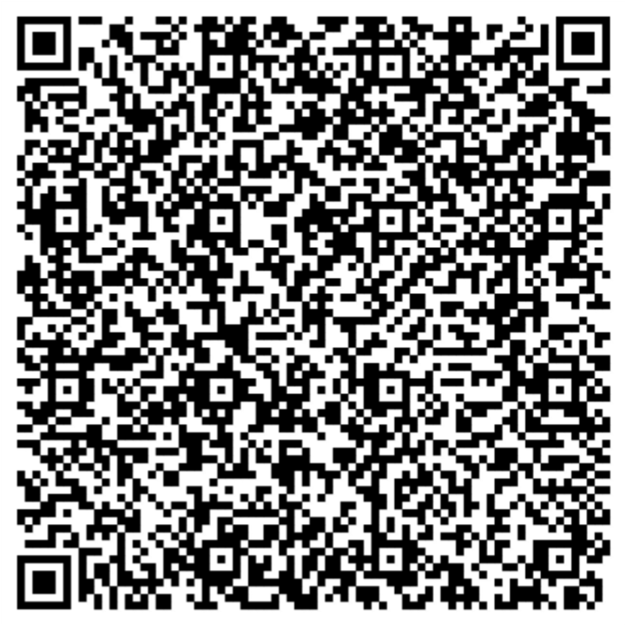


Либо обратиться по телефону горячей линии кол центра АО «ДОМ.РФ» 8-800-755-55-55.
В настоящее время обратиться в АО «Дом РФ» можно:
 за дополнительной мерой поддержки (550 тыс. рублей) через кредитора (банк, в котором оформлен действующий ипотечный жилищный кредит (займ);
 за дополнительной мерой поддержки и федеральной меры поддержки через кредитора или портал «Госуслуги».
ВАЖНО: дополнительную меру поддержки (550 тыс. рублей) можно получить однократно и только при реализации права на федеральную меру поддержки (450 тыс. рублей).

. 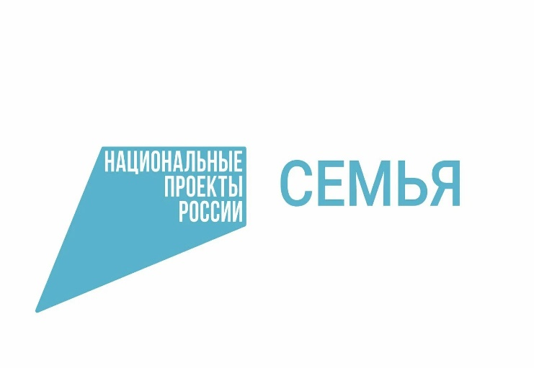



Управление социальной защиты населения администрации
Бессоновского района
Пензенской области

МЕРА ПОДДЕРЖКИ:
450 000 + 550 000 = 1 000 000
ДЛЯ СЕМЕЙ С ТРЕМЯ И БОЛЕЕ ДЕТЬМИ НА ПОГАШЕНИЕ ИПОТЕКИ



2025 год

